习题1
1.在通信系统中，采用差错控制的目的是什么？
在通信系统中，采用差错控制编码的目的是提高通信的可靠性，使传输的消息更好地抵抗各种信道损伤的影响。
2.什么是分组码？试画出其结构图。
分组码是把信源输出的信息序列，以个码元划分为一段，通过编码器把这段个信息元按一定规则产生个校验（监督）元，输出码长为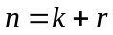的一个码组。这种编码中每一码组的校验元仅与本组的信息元有关，而与别组的信息元无关。分组码用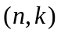表示，表示码长，表示信息位。分组码的构成如图所示。
个信息码元序列 |  | 个监督码元
个监督码元 | 个信息码元序列

3.试述码距和码重的定义。
一个码字（或任何向量）的汉明重量（Hamming Weight）等于该码字中的非零元素的个数。
两个码字之间的汉明距离（Hamming Distance）是码字不相同的位置数目。
4.码的最小距离与其检错、纠错能力有何关系？
为了能检测个错码，要求最小码距：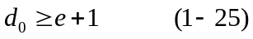
为了能纠正个错码，要求最小码距：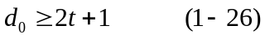
为了能纠正个错码，同时检测个错码，要求最小码距：
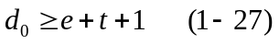
5.设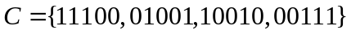是一个二元码，求码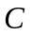的最小距离。
d(11100,01001)=3，d(11100,10010)=3，d(11100,00111)=4，d(01001,10010)=4， d(01001,00111)=3，d(10010,00111)=3，因此码的最小距离为3。
6.设有两个码组“0101010”和“1010100”，试给出其检错能力、纠错能力和同时纠检错能力。
d(0101010,10101000)=6，可以检测5个错误；可以纠正2个错误；可以同时检测4个错误纠正1个错误，可以同时检测3个错误纠正2个错误。
7.叙述有噪声编码定理。
若信道是离散、无记忆、平稳的，且信道容量为，只要待传送的信息率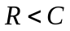，就一定能找到一种信道编码方法，使得码长足够大时，平均差错率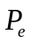任意接近于零。
8.编码效率是什么？
一个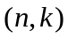码的码率（编码效率，coding efficiency）定义为比率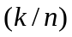，它表示码字所含信息符号的分数（比例），是衡量编码有效性的基本参数。

习题2
1.全体非负整数集合能否构成加群和乘群？
全体非负整数集合即自然数。
对于加法来说，很明显满足封闭性和结合律，任何自然数加0等于其自身，故加法单位元为0，但除0以外其他元素没有逆元，因此可判断自然数不构成加群。
对于乘法来说，很明显满足封闭性和结合律，任何自然数乘1等于其自身，故乘法单位元为1，但除1以外其他元素没有逆元，因此可判断自然数不构成乘群。
2.集合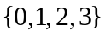在模4运算下能否构成乘群或加群？
+ | 0 | 1 | 2 | 3
0 | 0 | 1 | 2 | 3
1 | 1 | 2 | 3 | 0
2 | 2 | 3 | 0 | 1
3 | 3 | 0 | 1 | 2
从表看出，集合模4运算下加法运算满足封闭性、结合律和交换率，单位元为0，0的逆元为0，元素1的逆元为3，元素2的逆元为3，元素3的逆元为1，因此构成交换加群。
× | 0 | 1 | 2 | 3
0 | 0 | 0 | 0 | 0
1 | 0 | 1 | 2 | 3
2 | 0 | 2 | 0 | 2
3 | 0 | 3 | 2 | 1
从表看出，集合模4运算下加法运算满足封闭性、结合律和交换率，单位元为1，1的逆元为1，2的逆元为2，元素1和3没有逆元，因此不构成交换乘群。
3.基于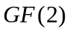上的多项式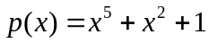，构造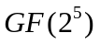的加法表和乘法表，找出本原多项式。
本原多项式：x⁵ + x² + 1，x⁵ + x⁴ + x³ + x² + 1，x⁵ + x⁴ + x² + x + 1，
x⁵ + x³ + x² + x + 1，x⁵ + x³ + 1，x⁵ + x⁴ + x³ + x + 1

4.根据本原多项式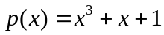，在上对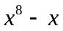作因式分解。
x（x + 1）（x³ + x + 1）（x³ + x² + 1）

习题3

1.某分组码的校验矩阵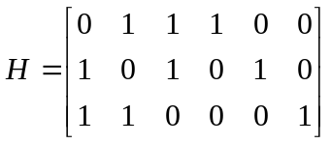，求：
（1）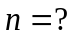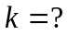该码的码字有多少？
（2）该码的生成矩阵？
（3）矢量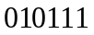和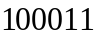是否码字？
（1）n=6 ，k=3，该码共有8个码字。
（2）生成矩阵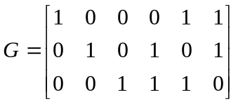
（3）010111不是码字，100011是码字。

2.某二元系统线性分组码的全部码字为：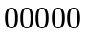，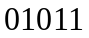，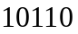，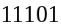。求：
（1）
（2）码的生成矩阵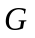和校验矩阵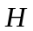。
（1）n=5 k=2
（2）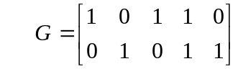，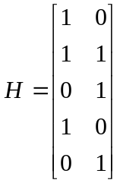

3.已知一个线性分组码的校验矩阵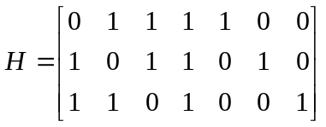，试求其生成矩阵。当输入信息序列为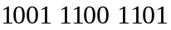时，求编码器输出的码字序列。
生成矩阵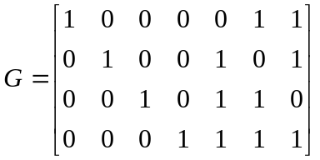
信息序列1001 1100 1101对应的码字分别为1001100 1100110 1101001

4.某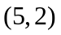线性分组码的矩阵为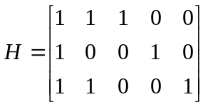，求：
（1）该码的矩阵；
（2）码的标准阵列；
（3）码的简化译码表；
（4）该码是否完备码？
（1）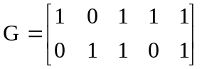
（2）
00000 | 01101 | 10111 | 11010
00001 | 01100 | 10110 | 11011
00010 | 01111 | 10101 | 11000
00100 | 01001 | 10011 | 11110
01000 | 00101 | 11111 | 10010
10000 | 11101 | 00111 | 01010
00011 | 01110 | 10100 | 11001
00110 | 01011 | 10001 | 11100
00111 | 01010 | 10000 | 11101
（3）
伴随式s | 错误图样（陪集首）e
000 | 00000
001 | 00001
010 | 00010
100 | 00100
101 | 01000
111 | 10000
011 | 00011
110 | 00110
（4）不是完备码
5.试构造上的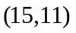汉明码，求出其系统码形式的矩阵和矩阵。
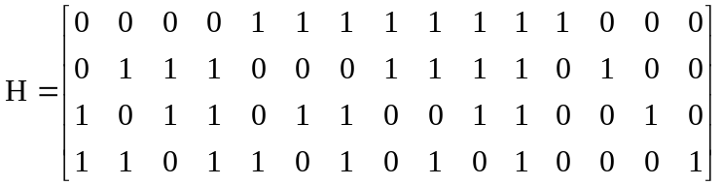
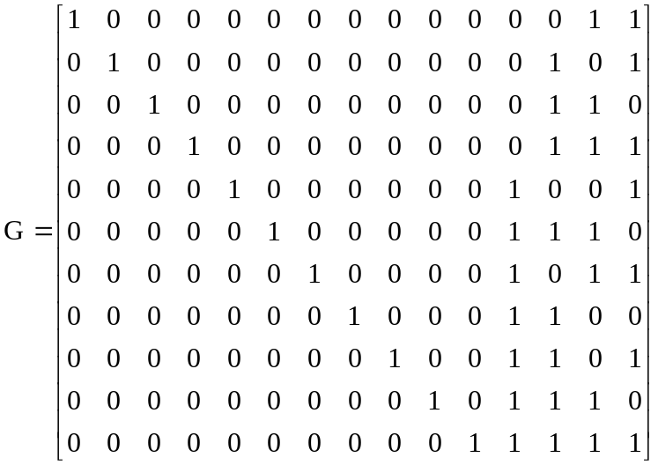
6.设一个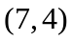分组码的生成矩阵为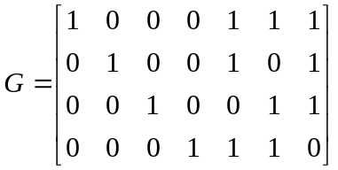，求：
（1）该码的全部码字；
（2）码的标准阵列；
（3）码的简化译码表。
（1）该码总共有16个码字：0000000 0001110 0010011 0011101 0100101 0101011 0110110 0111000 1000111 1001001 1010100 1011010 1100010 1101100 1110001 1111000
（2）略

（3）简化译码表
伴随式s | 错误图样（陪集首）e
000 | 0000000
001 | 0000001
010 | 0000010
100 | 0000100
110 | 0001000
011 | 0010000
101 | 0100000
111 | 1000000

7.信源的4个消息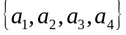被编成4个码长为5的二元码字，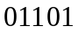，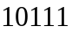，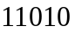发送。
（1）试给出码的生成矩阵和校验矩阵；
（2）若上述码字通过固有误码率为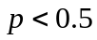的二进制对称信道传输，请列出其标准阵列，并计算错误概率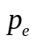。
（1）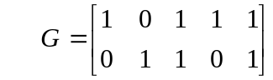 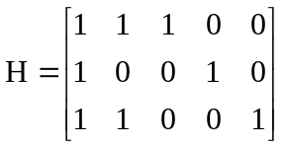
（2）标准阵列
00000 | 01101 | 10111 | 11010
00001 | 01100 | 10110 | 11011
00010 | 01111 | 10101 | 11000
00100 | 01001 | 10011 | 11110
01000 | 00101 | 11111 | 10010
10000 | 11101 | 00111 | 01010
00011 | 01110 | 10100 | 11001
00110 | 01011 | 10001 | 11100
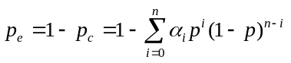

8.设二元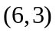的生成矩阵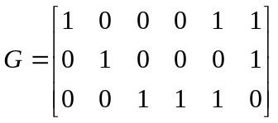，给出它的校验矩阵，并计算该码的最小距离。
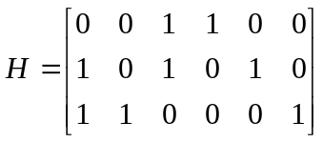 ， d =3。
9.一个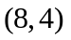系统码的编码规则如下：
（1）写出此码的生成矩阵和校验矩阵；
（2）计算该码的最小距离。
（1）生成矩阵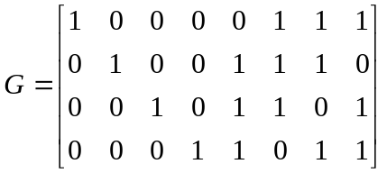，
校验矩阵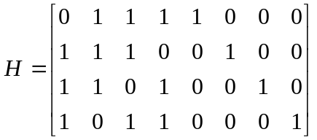
（2）d = 4。

- 设有一个长度为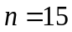的汉明码，试问其监督位应该等于多少？其码率等于多少？其最小码距等于多少？试写出其监督位和信息位之间的关系。
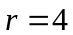，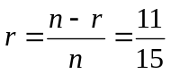，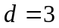，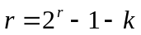。
- 利用MATLAB编程实现（3，1）汉明编码。
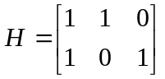,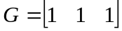
程序如下：
H=[1 1 0;1 0 1]; %由题得出的校验矩阵
G=gen2par(H);%由校验矩阵得到的生成矩阵
u=[1;0]; %信息
code=rem(u*G,2);%编码
运行结果：
code =

1 1 1
0 0 0

- 利用Simulink搭建仿真模型，得到（15，11）汉明码在AWGN信道信噪比为3时的误码率。
仿真模型参见课本P81图3-20，其中Bernoulli Binary Generrateor 模块中Samples per frame 参数设置为11，Hamming Encoder模块和Hamming Decoder模块中Codeword length N 参数设置为15，Message length K 参数设置为11，AWGN Channel模块中SNR(dB)参数设置为3，运行仿真模型，即可得误码率。

习题4
- 二元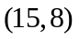循环码共有多少码字？能否由一个码字的循环产生所有的码字？为什么？
共有2⁸=256个码字，不能由一个码字的循环产生所有的码字，因为码长为8位，由一个码字循环移位最多能产生8个码字。
- 利用接收序列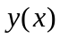的伴随式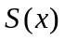进行检错的原理是什么？
根据校正子（伴随式）的定义：s(x) = y(x) [mod g(x)] ，由于码多项式都是g(x)的倍式，如果接收序列y(x)是码多项式，则它的的伴随式等于0，如果y(x)不是码多项式，则伴随式s(x)不等于0。
- 已知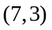循环码的生成多项式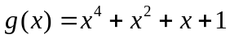，求其校验多项式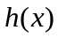。
h(x) = x³+x+1
4.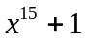在上可分解为以下既约多项式的乘积：
当构成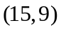码时，有多少种不同的选择？分别写出对应的生成多项式及校验多项式。
（1） g(x)= (x²+x+1)(x⁴+x+1)
h(x)= (x+1)(x⁴+x³+1)(x⁴+x³+x²+x+1)
（2） g(x)= (x²+x+1) (x⁴+x³+1)
h(x)= (x+1)(x⁴+x+1)(x⁴+x³+x²+x+1)
（3） g(x)= (x²+x+1) (x⁴+x³+x²+x+1)
g(x)= (x+1) (x⁴+x+1)(x⁴+x³+1)

5. 已知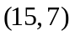循环码的生成多项式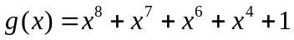。
（1）求出该循环码的生成矩阵和校验矩阵，并变换为标准形式；
（2）问：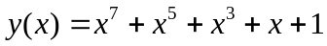是码多项式吗？
（3）求出的伴随式。
（1）生成矩阵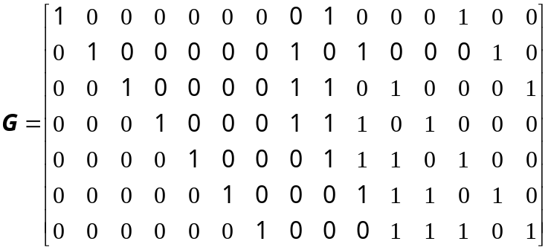
校验矩阵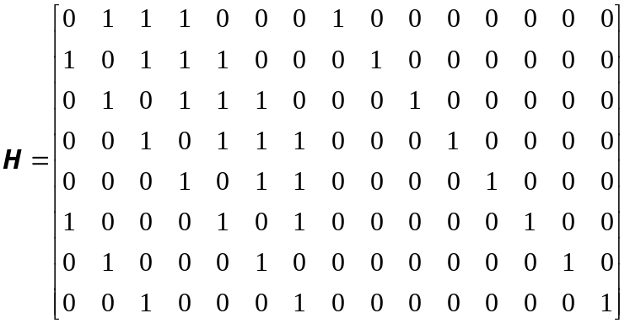
（2） y(x) = x⁷+x⁵+x³+x+1不是码多项式。
（3）s(x) = y(x) [mod g(x)]= x⁷+x⁵+x³+x+1

- 已知，试问有多少个长为15的循环码？给出4个这类码及其对偶码的生成多项式，并指出这8个码的维数。

（n,k） | (15,1) | (15,2) | (15,3) | (15,4) | (15,5) | (15,6) | (15,7) | (15,8) | (15,9) | (15,10) | (15,11) | (15,12) | (15,13) | (15,14) | (15,15)
码集个数 | 1 | 1 | 1 | 3 | 3 | 3 | 3 | 3 | 3 | 3 | 3 | 1 | 1 | 1 | 1
码一：(15,5)码 5维
生成多项式g(x)=(x²+x+1) ( x⁴+x+1) ( x⁴+ x³+1)
对偶码的生成多项式(x+1) ( x⁴+ x³+ x²+x+1)
码二：(15,7)码 7维
生成多项式g(x)= ( x⁴+x+1) ( x⁴+ x³+1)
对偶码的生成多项式(x+1) (x²+x+1) ( x⁴+ x³+ x²+x+1)
码三：(15,8)码 8维
生成多项式g(x)=(x+1) (x²+x+1) ( x⁴+x+1)
对偶码的生成多项式( x⁴+ x³+1) ( x⁴+ x³+ x²+x+1)
码四：(15,11)码 11维
生成多项式g(x)= ( x⁴+ x³+1)
对偶码的生成多项式(x+1) (x²+x+1) ( x⁴+x+1) ( x⁴+ x³+ x²+x+1)

7.已知一个循环码的全部码组为
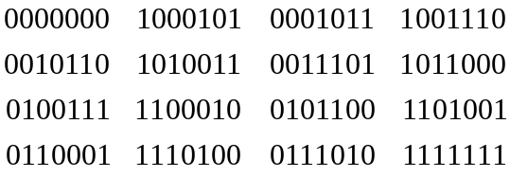
试给出此循环码的生成多项式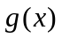和生成矩阵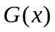，并将化成典型矩阵。
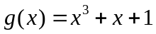，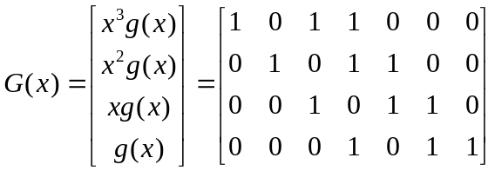，
典型矩阵略。
8.设一个循环码的生成矩阵为：
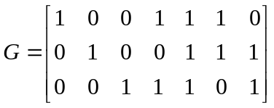
试求出其监督矩阵，并列出所有许用码组。
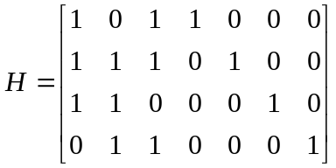，
许用码字0000000、0011101、0100111、0111010、1001110、1010011、1101001、1110100
9.设已知一循环码的监督矩阵如下：
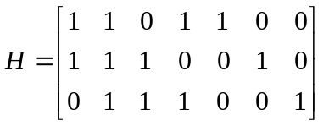
试求出其生成矩阵，并写出所有可能的码组。
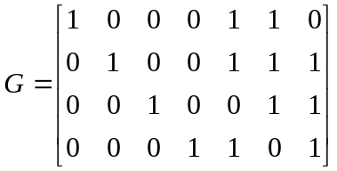，
许用码字0000000、0001101、0010011、0011110、0100111、0101010、0110100、0111001、 1000110、1001011、1010101、1011000、1100001、1101100、1110010、1111111。
- 利用MATLAB编程得到题3的循环码。
生成多项式，则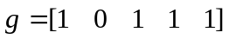，
方法1
msg=[0 0 0;0 0 1;0 1 0;0 1 1;1 0 0;1 0 1;1 1 0; 1 1 1];
code=encode(msg,7,3,'cyclic',[1 0 1 1 1])

code =

0 0 0 0 0 0 0
0 1 1 1 0 0 1
1 1 1 0 0 1 0
1 0 0 1 0 1 1
1 0 1 1 1 0 0
1 1 0 0 1 0 1
0 1 0 1 1 1 0
0 0 1 0 1 1 1

方法2
由得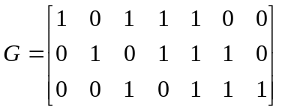
G=[1 0 1 1 1 0 0;0 1 0 1 1 1 0;0 0 1 0 1 1 1];
u=[0 0 0;0 0 1;0 1 0;0 1 1;1 0 0;1 0 1;1 1 0;1 1 1];
code=rem(u*G,2)

code =

0 0 0 0 0 0 0
0 0 1 0 1 1 1
0 1 0 1 1 1 0
0 1 1 1 0 0 1
1 0 1 1 1 0 0
1 0 0 1 0 1 1
1 1 1 0 0 1 0
1 1 0 0 1 0 1

（注：第5章的题10题）11.Simulink搭建仿真模型，得到（15，11）BCH编码在AWGN信道时信噪比与误码率的曲线。
仿真模型参见课本P128图4-23，其中Bernoulli Binary Generrateor 模块中Samples per frame 参数设置为11，BCH Encoder模块和BCH Decoder模块中Codeword length N 参数设置为15，Message length K 参数设置为11，再结合P129程序4-9，就可以得到信噪比与误码率的曲线。

习题5
- Viterbi译码就是极大似然译码，这种说法对吗？
对。
2.已知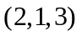码，生成序列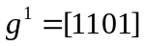，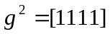。.
（1）求出该码的生成矩阵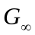和生成多项式；
（2）求对应于信息序列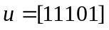的码序列；
（3）此码是否是系统码？
g¹(x) = 1 + x + x³ g²(x) = 1 + x + x² + x³
G(x) = [1 + x + x³ 1+ x + x² + x³ ] g∞ = [11 11 01 11 00 …]
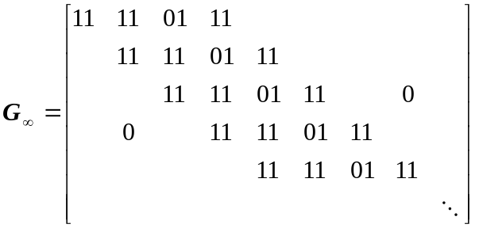
C = uG∞= [11101] G∞=[11 00 01 01 01 00 01 11 00 …]，不是系统码。

3.某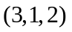卷积码，生成序列有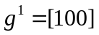，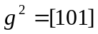，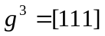。
（1）画出该码编码器。
（2）写出该码生成矩阵。
（3）若输入信息序列为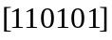，求输出的码序列是多少？
编码器如图示：

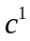

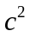
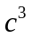

g∞ = [111 001 011 000 …]
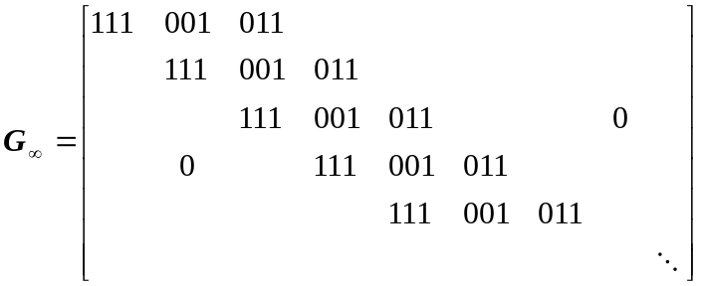
C = uG∞= [110101] G∞=[111 110 010 100 001 100 001 011 000 …]

4.已知卷积码，生成多项式有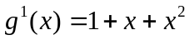，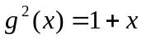，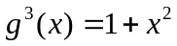。
（1）画出该码的状态图。
（2）画出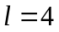的树图和网格图；
（3）用Viterbi译码算法对接收序列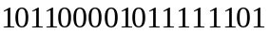译码。
状态图是

10
11
00
01
0/101
1/111
0/110
1/100
0/000
1/010
1/001
0/001

状态表
输入u 初态S_{i} | 次态S_{j} 输出C
0 00  1 00  0 10  1 10  0 01  1 01  0 11  1 11 | 00 000  10 111  01 110  11 001  00 101  10 010  01 011  11 100

网格图

000 000 000 000 000 000
S₀ = 00
111 111 111 111
101 101 101 101
S₁ = 10
010 010
110 110 110 110
S₂ = 01 001 001 001

011 011 011
S₃ = 11 100 100

译码输出111 110 101 111 110 101

- 已知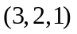卷积码，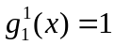，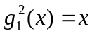，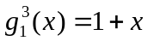，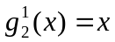，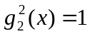，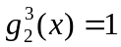，求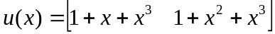时的码多项式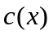。
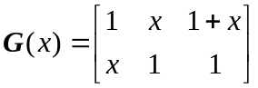
c(x) = u(x)﹒G(x) 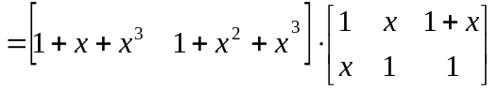
= [1 + x⁴ 1 + x + x³ + x⁴ x⁴ ]
= [1 + x¹² + x+ x⁴ + x¹⁰ + x¹³ + x¹⁴ ]

6.某卷积码编码器如题图5-1所示。
（1）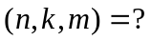 （2）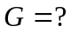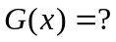 （3）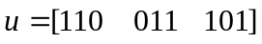时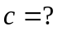
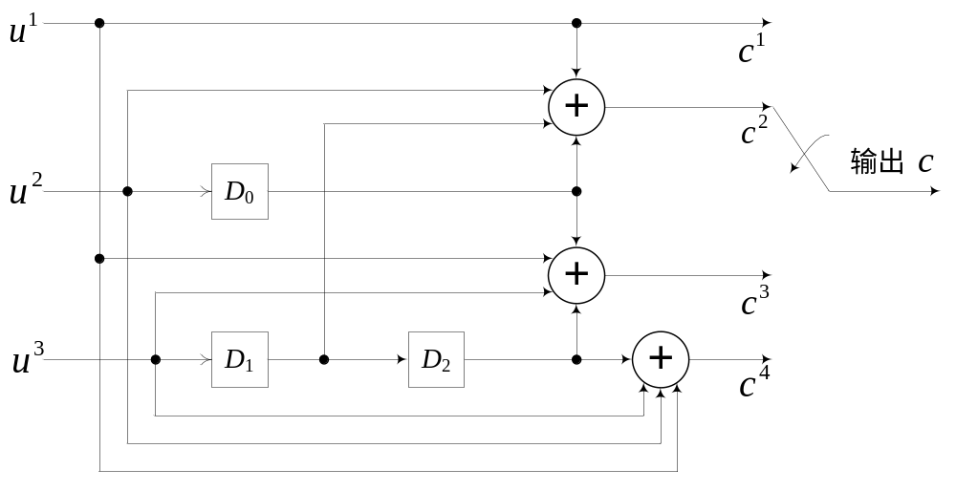
题图5-1 卷积码编码器
（n，k，m）=（4，3，2）
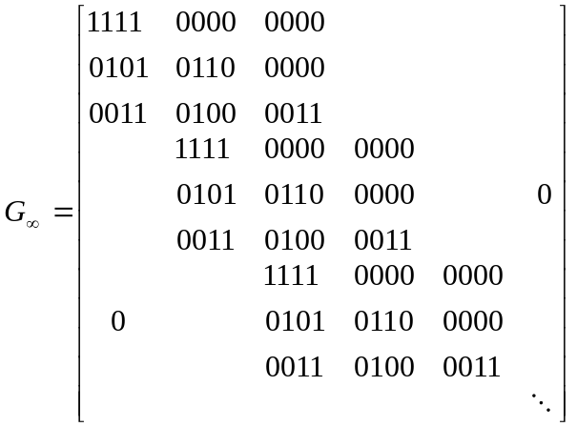，
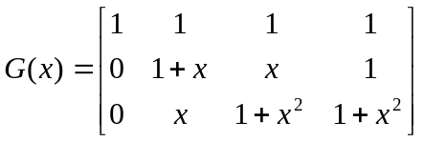
C = uG∞= [1010 0000 1110 0111 0011 0000 …]

- 已知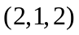卷积码编码器的输出与信息位的关系为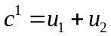，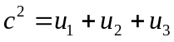，当接收序列为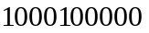时，试用Viterbi译码算法求解发送信息序列。

00 00 00 00 00
S₀ = 00
01 01 01
11 11 11
S₁ = 10
10
11 11 11
S₂ = 01 10 10

00 00
S₃ = 11 01

译码输出为00000，可见，输出序列中有两个错码，在译码过程中得到了纠正。

8.设卷积码的生成多项式为：
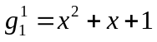，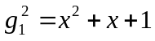，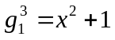
（1）画出编码电路；
（2）试画出该编码的树图、格图和状态转移图；
（3）如果输入序列为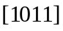，求出编码后的序列；
（4）假设接收序列为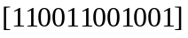，则根据Viterbi译码算法进行译码。

（1）编码电路:

（2）状态转移图：
10
11
00
01
0/111
1/111
1/000
1/110
0/000
0/110
1/001
0/001

网格图：
000
000
000
000
000
000
110
110
110
110
001
001
001
001
000
000
000
000
111
111
111
111
001
001
001
001
110
110
110
110
001
110
111
111
111
111
111
111
(0,0)
(1,0)
(0,1)
(1,1)

树图：
(0,0)
0
1
000
111
(0,0)
(1,0)
000
111
110
001
(0,0)
(1,0)
(0,0)
(1,0)
(0,1)
(1,1)
110
001
111
000
000
111
110
001
000
111
110
001
111
000
001
110
(0,1)
(1,1)
(0,0)
(1,0)
(0,1)
(1,1)
110
001
000
111
001
110
111
000

（3）
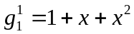，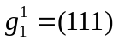
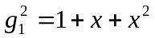，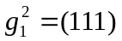
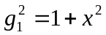，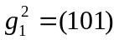
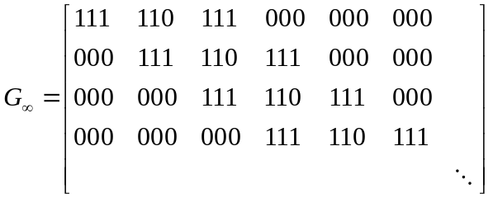

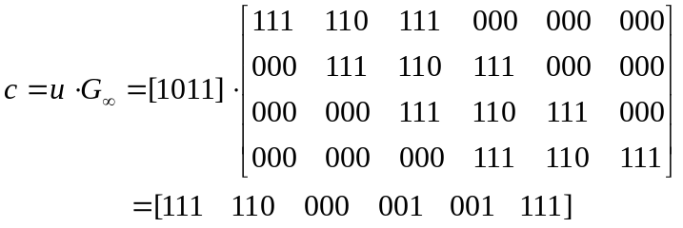

(4)译码结果为1101或0110。

9.利用MATLAB实现题8（3）。
对应的八进制数是7，对应的八进制数是7，对应的八进制数是5，
方法1
msg=[1 0 1 1];
code=encode(msg,3,1,'convol',[7,7,5]);

code =

1 1 1 1 1 0 0 0 0 0 0 1 0 0 1 1 1 1
该编码包含信息序列输入结束后移位寄存器的清零，相当于序列为1 0 1 1 0 0。
方法2
msg=[1 0 1 1];
trellis=poly2trellis([3],[7,7,5]);
code=convenc(msg,trellis)

code =

1 1 1 1 1 0 0 0 0 0 0 1

（注：第4章的第11题）10. 对于（2，1，3）卷积码编码器，已知
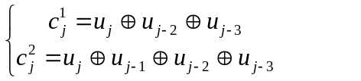
利用Simulink搭建仿真模型，得到（2，1，3）卷积码在AWGN信道时信噪比与误码率的曲线。
由题知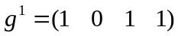，对应的八进制数是13，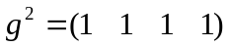，对应的八进制数是17，m=3,
仿真模型如P173图5-30，其中Convolutional Encoder模块和Viterbi Decoder模块中Trelllis structure参数设置为poly2trellis([4],[13,17])，再结合程序5-7，即可得到信噪比与误码率的曲线。

习题6
- 什么叫做突发错误？什么叫做随机错误？
突发错误，发生错误时，往往是有很强的相关性，甚至是连续一片数据都出了错。即一个码元的错误往往影响后面码元的错误概率。
随机错误，错误码元之间相互独立，一个码元的错误与前后码元的错误没有关系。

- 交织码为什么能提高信道解码时纠正突发错误的能力？
因为许多信道差错是突发的，即发生错误时，往往是有很强的相关性，甚至是连续一片数据都出了错。这时由于错误集中在一起，常常超出了纠错码的纠错能力，因此在发送端加上数据交织器，在接收端加上解交织器，使得信道的突发差错分散开来，把突发差错信道变成独立随机差错信道，这样可以充分发挥纠错编码的作用。交织器就是使数据顺序随机化，只是改变原有码元的传输次序，信道之中加上交织与解交织，系统的纠错性能可以提高好几个数量级。

- 举例说明数据块交织、解交织原理。
见课本P181—P182。
- 什么是Turbo码，画出其编码器的基本框图，并说明各方框的作用。
Turbo码，又称为并行级联卷积码（PCCC），它巧妙地将卷积码和随机交织器结合在一起， 实现了随机编码的思想；同时，采用软输出迭代译码来逼近最大似然译码。
编码器的基本框图及各方框的作用见P187第6.2.3节。
5.什么是TCM编码（格栅编码、网格编码、格形编码），它比通常的卷积码有何特点？
网格编码是将调制和编码结合起来使用，而不是将它们分开独立使用。在加性高斯白噪声信道，这样处理以后就使得决定系统性能的主要参数由卷积码的汉明距离(free Hamming distance)转化为传输信号间的自由欧氏距离（free Euclidean distance）。因此，最佳网格编码的设计是基于欧氏距离，在接收端信号的检测中就可以使用软判决。

- 用MATLAB实现突发干扰情况下循环码的性能。
此处选择的是(15,7)BCH循环码，也可以选择其它的循环码，修改程序中相应的参数即可，由于序列是随机产生的，所以每次运行的结果都不同，程序器调用的函数见课本。
%突发干扰情况下，(15,7)BCH循环码交织前后性能比较
clear all;
cycl=50;
SNR=0:1:12; %信噪比
msg=randint(1,7000);% 输入信息
BER1=zeros(1,length(SNR));
BER2=zeros(1,length(SNR));
%------------------------------------------------------------------
code1=encode(msg,15,7,'bch');%（15，7）BCH循环码
%------------------------------------------------------------------
%汉明编码的性能
for n=1:cycl
for k=1:length(SNR)%编码的序列，调制后经过高斯白噪声信道，再解调制，再纠错后求误码
modbit1=pskmod(code1,2);%调制
y1=awgn(modbit1,SNR(k),'measured');%在传输序列中加入AWGN噪声
N1=BurstNoise(100,5,length(code1));%产生突发干扰
y1=N1+y1;
demmsg1=pskdemod(y1,2);%解调
recode=reshape(demmsg1',1,[]);
bitdecoded=decode(recode,15,7,'bch');%译码
%------------------------------------------------------------------
%计算误码率
error1=(bitdecoded~=msg);
errorbits=sum(error1);
BER1(n,k)=errorbits/length(msg);
end
end
BER1=mean(BER1);
%------------------------------------------------------------------
a=jiaozhi(code1);%交织
modbit2=pskmod(a,2);%调制
%------------------------------------------------------------------
%突发干扰情况下有编码和交织的性能
for n=1:cycl
for k=1:length(SNR)%编码的序列，调制后经过高斯白噪声信道，再解调制，再纠错后求误码
y2=awgn(modbit2,SNR(k),'measured');%在传输序列中加入AWGN噪声
N2=BurstNoise(100,5,length(code1));%产生突发干扰
y2=N2+y2;
demmsg2=pskdemod(y2,2);%解调
recode=reshape(demmsg2',1,[]);
deintrlvd=jiejiaozhi(recode);%解交织
bitdecoded=decode(deintrlvd,15,7,'bch');%译码
%------------------------------------------------------------------
%计算误码率
error2=(bitdecoded~=msg);
errorbits=sum(error2);
BER2(n,k)=errorbits/length(msg);
end
end
BER2=mean(BER2);
%------------------------------------------------------------------
%画图
semilogy(SNR,BER1,'b-o',SNR,BER2,'r-s');
xlabel('SNR (dB)');
ylabel('BER');
legend('循环编码','循环编码加交织');
title('%突发干扰情况下，(15,7)BCH循环码交织前后性能比较');
grid on

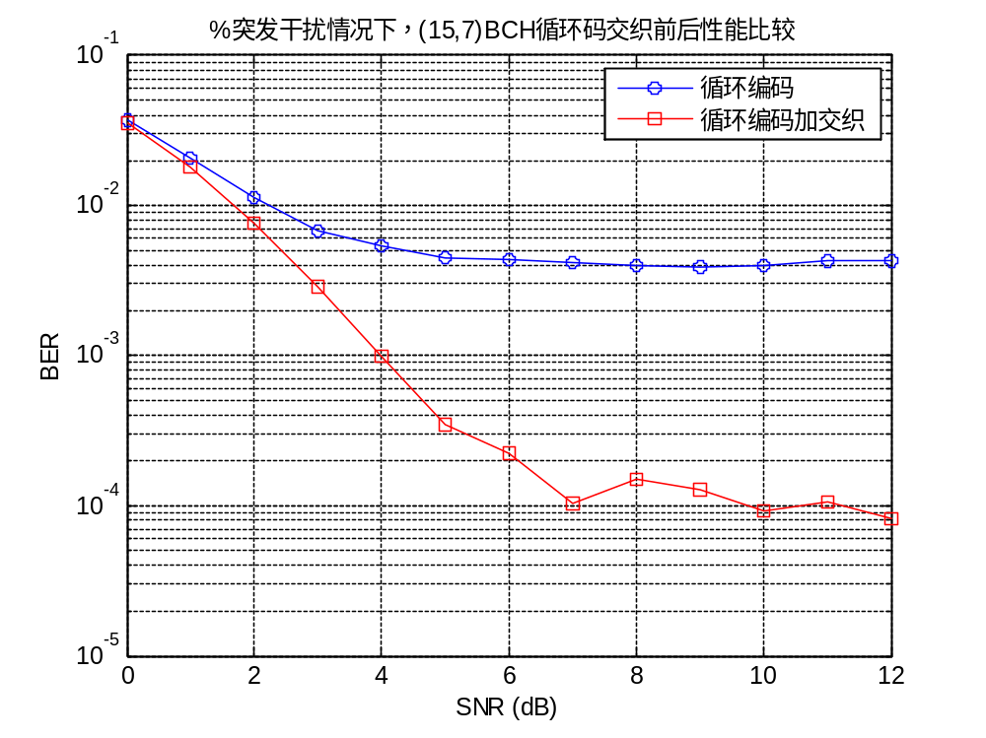

每次运行结果都不同，不同编码参数运行结果也不同。编码器的基本框图，并说明各方框的作用

